Правила эксплуатации и ухода за мебелью.

Мебель необходимо хранить и эксплуатировать в сухих и теплых помещениях, имеющих отопление и вентиляцию, при температуре от +5⁰ до +40⁰С при относительной влажности воздуха 50-60%.
Удаление пыли с поверхности мебели следует производить сухой мягкой тканью (фланель, миткаль). Не допускается применение соды, порошков и других материалов, не предназначенных для ухода за мебелью.
Поверхность изделия следует предохранять от попадания на неё влаги (во избежание разбухания), различных растворителей, кислот, щелочей и механических повреждений.
Помните, что сохранность и долговечность изделия зависит не только от её конструкции и качества материалов, но и от правильной эксплуатации и ухода за ней.

Гарантии изготовителя

Приобретая изделия мебели, убедитесь в полной комплектности набора и отсутствии механических повреждений комплектующих, облицовки и стеклянных элементов мебели.
Претензии от покупателей принимаются магазинами, продавшими товар, в течение 24 месяцев со дня приобретения мебели, с обязательным приложением товарного чека, этикетки и паспорта изделия.
Предприятие не рассматривает претензии, поступающие непосредственно от потребителей, без обращения в торговую организацию.
Предприятие не отвечает по дефектам, появившимся из-за несоблюдения покупателем правил эксплуатации, сборки, транспортировки и ухода за мебелью.
Предприятие не несет ответственности по повреждениям, возникшим в результате транспортировки мебели в собранном виде.
В процессе производства изготовитель считает возможным производить конструктивные и технологические изменения, направленные на улучшение качества мебели и удовлетворение спроса населения.

Дата комплектовки фурнитуры _________________________________

Комплектовщик фурнитуры _________________________________

УВАЖАЕМЫЙ ПОКУПАТЕЛЬ!
Благодарим за покупку и надеемся, что Вы примите во внимание наши рекомендации, и тогда мебель будет служить для Вас длительное время

ГОСТ 16371-93
Россия, 308033, г.Белгород,
ул.Королёва д.4 кв.109
ООО «Оптима»
www.mebelmarket31.ru
тел./факс: (4722) 35-80-44
Спальня «Линда»
Шкаф 4-х створчатый
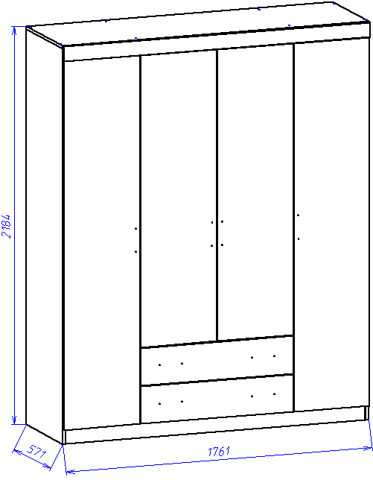

Паспорт
и инструкция по сборке и эксплуатации мебели

Общие технические указания по сборке
- Освободить детали от упаковки.
- Проверить наличие деталей и фурнитуры по комплектовочным ведомостям. При обнаружении дефектов или некомплектности к сборке не приступать. Обратитесь к продавцу.
- Во избежание порчи деталей, сборку необходимо производить вдвоем в горизонтальном положении на ровном полу, покрытом тканью или бумагой.

Таблица 1 Детали ящиков
Таблица 2 Комплектовочная ведомость на узлы и детали Спальня «Линда» Шкаф 4-х створчатый.
Наименование детали | Размеры, мм | Кол-во | № по схеме | № пакета
Боковина ящика | 500*121 | 4 | Я1,Я2 | 2
Панель ящика | 806*121 | 2 | Я3 | 2
Дно ящика (ДВП) | 836*499 | 2 | Я4 | 1
Фасад ящика | 206*876 | 2 | Я5 | 3
Наименование детали | Размеры, мм | Кол-во | № по схеме | № пакета
Бок | 2168*545 | 2 | 1,2 | 1
Стоевая | 2072*545 | 2 | 3,4 | 1
Дно | 1728*545 | 1 | 5 | 2
Цоколь | 519*80 | 2 | 6 | 1
Цоколь | 1728*80 | 1 | 7 | 1
Крыша | 1761*545 | 1 | 8 | 2
Горизонт | 864*545 | 2 | 9 | 2
Горизонт | 416*545 | 4 | 10 | 2
Полка | 415*545 | 4 | 11 | 2
Задняя стенка (ДВП) | 2100*438 | 4 | 12 | 1
Распорка | 864*111 | 1 | 13 | 2
Карниз (МДФ 22мм) | 1760*80 | 1 | 14 | 4
Фасад (рамка) | 2020*436 | 2 | 15 | 3
Фасад с зеркалом (рамка) | 1600*436 | 2 | 16 | 5
Труба хром 25мм | 862 | 1 |  | 2
Профиль соединительный для ДВП | 2000 | 1 |  | 1

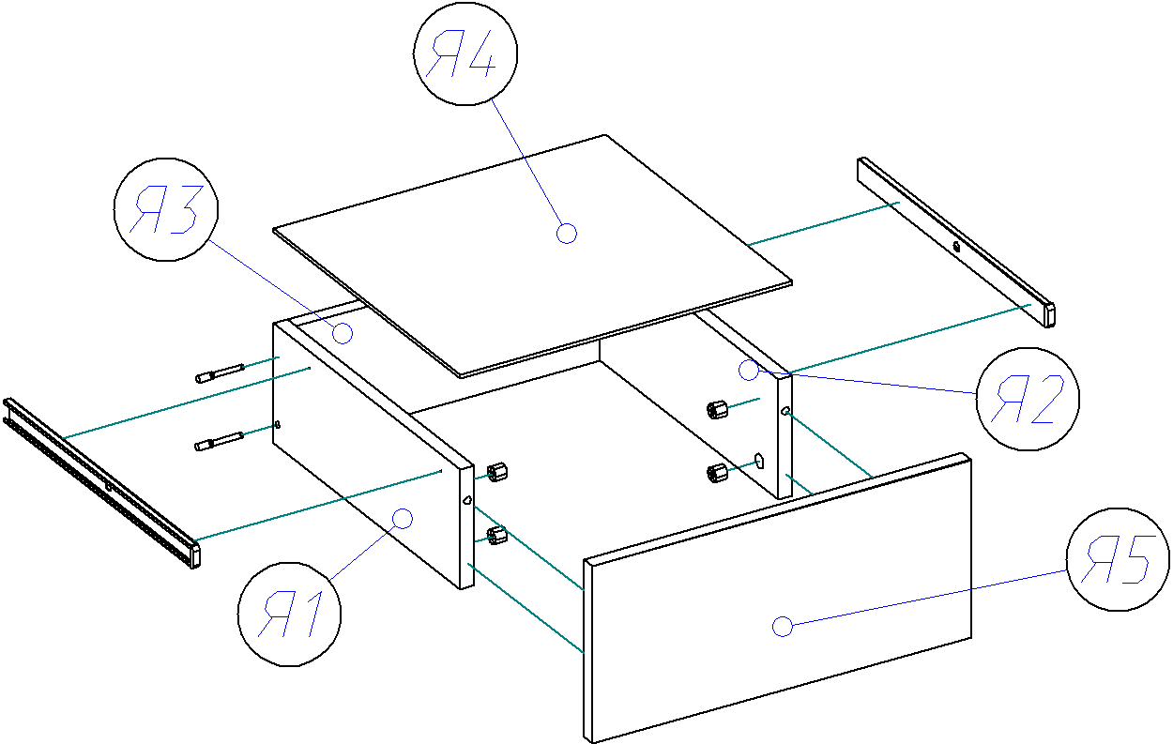
7. Собираются детали ящиков. Евровинтами скрепляются бока (Я1,Я2) ящика и панель ящика (Я3), прибивается дно ящика (ДВП) (Я4) (свес ДВП с незакромленной стороны 6 мм). С помощью эксцентриковой стяжки крепится фасад (Я5) к коробу ящика (опирается на полкодержатели D5, устанавливаемые в отверстия с обратной стороны фасада). Саморезами 3,5*16 по наколам на боках ящика крепятся направляющие. Второй ящик собирается аналогично.

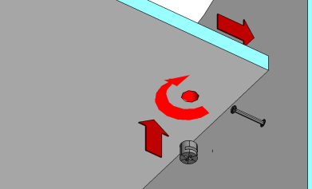

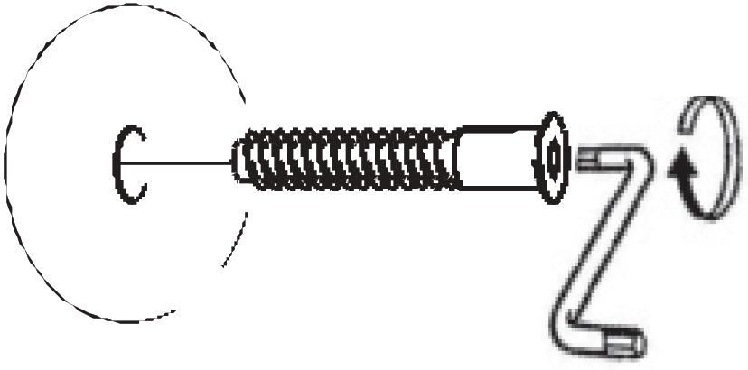

К фасадам ящиков, прикручиваем ручки.

6. Устанавливаем фасады по наколам согласно схеме. На фасады (15,16) устанавливаем ручки при помощи винтов М4*25. Производим регулировку фасадов согласно схемам, приведенным ниже. Вставляем ящики на свои места
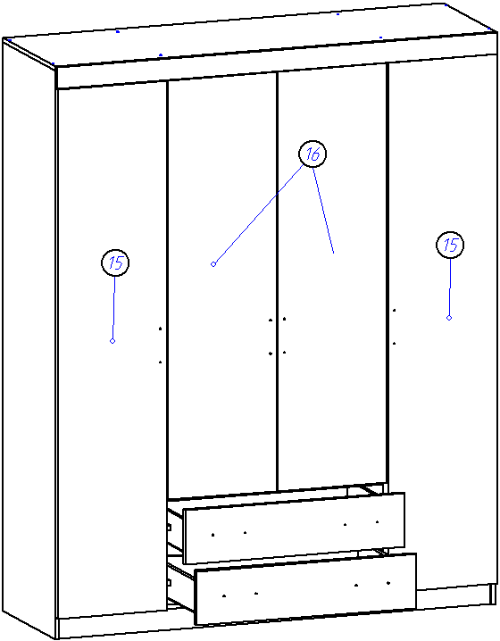

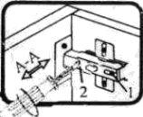
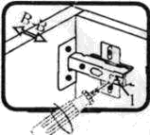
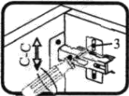

Если фасад наклонен вправо или влево относительно вертикали корпуса, нужно выправить наклон фасада в направлении А-А винтом 2. | Если нижняя или верхняя часть фасада отстает от корпуса, нужно ослабить винт 1 и сдвинуть фасад в направлении В-В, а затем затянуть винт 1. | Если необходимо отрегулировать фасад по высоте, нужно ослабить винт 3, отрегулировать фасад в направлении С-С, а затем затянуть винт 3.
5. В отверстия на боках (1,2) и стоевых (3,4) вставляем полкодержатели никель D5 и устанавливаем на них полки (11). При помощи саморезов 3,5*16 и стяжек закрыт. «Командор» крепим карниз (14) к бокам (1,2), стоевым (3,4) и крыше (8).
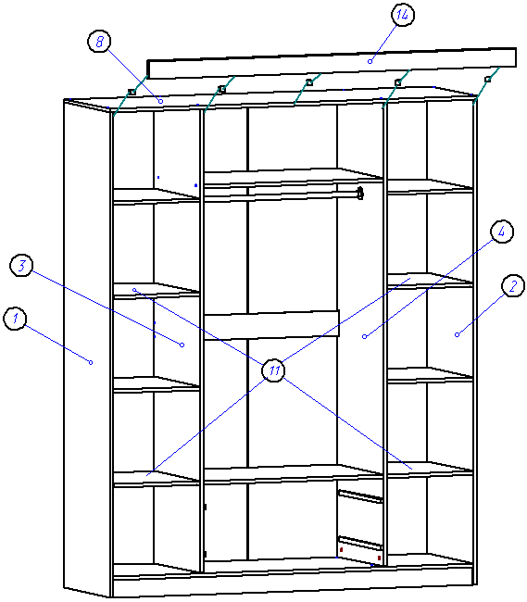
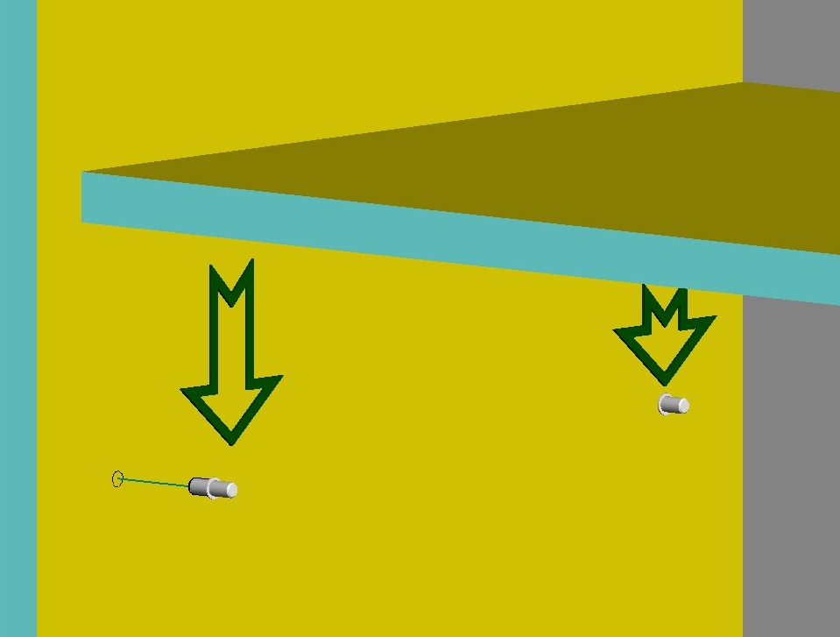

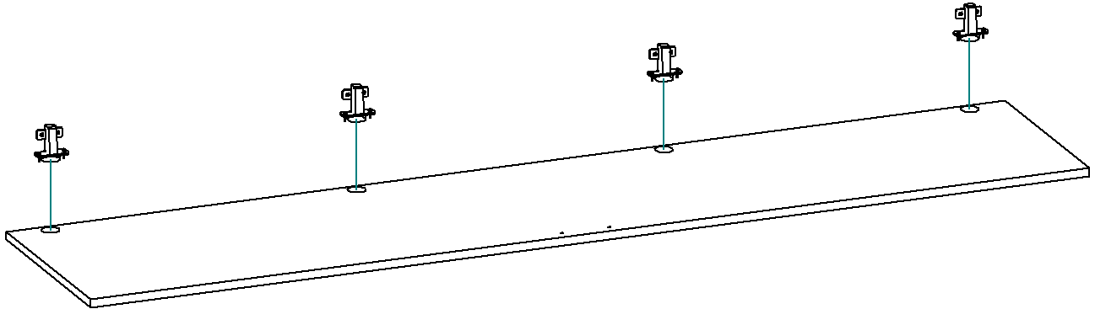
6. К фасадам прикручиваем саморезами 3,5*16 петли для накладной двери.
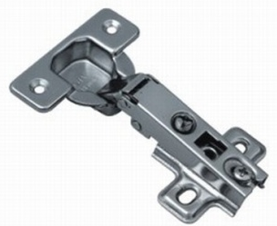
Петля накладная

Таблица 3 Комплектовочная ведомость на фурнитуру
№ | Наименование | Ед. изм. | Кол-во
1 | 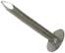  Гвоздь 1,2*20 | шт. | 150
2 | 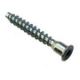  Евровинт 6,3*50 | шт. | 32
3 |   Заглушка к евровинту | шт. | 32
4 |   Ключ под евровинт | шт. | 1
5 | 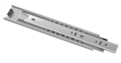  Направляющие шариковые  для ящиков 500мм | компл. | 2
6 | 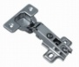  Петля накладная | шт. | 8
7 | Петля полунакладная | шт. | 6
8 | 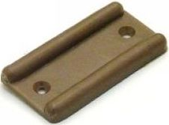  Подпятник | шт. | 8
9 | Ручка-скоба 128 мм 017 бронза (Новая) | шт. | 8
10 | 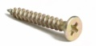  Саморез 3,5*16 | шт. | 96
11 | 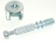  Стяжка эксцентрик | шт. | 34
12 | Заглушка к эксцентрику | шт. | 34
13 | 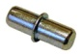  Полкодержатель D5 никель | шт. | 22
14 | 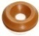  Шайба под ручку | шт. | 16
15 | 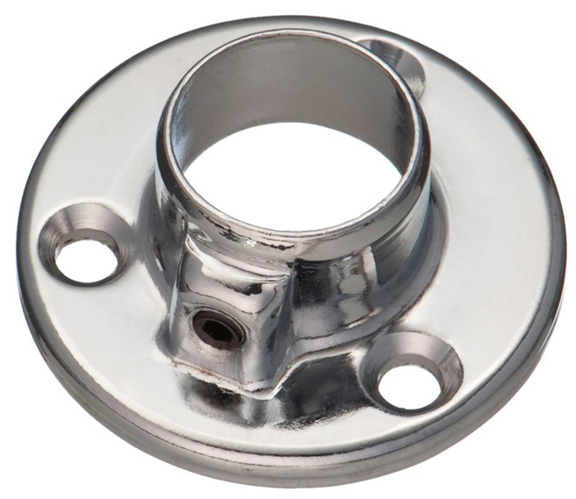  Скалкодержатель 25мм хром | шт. | 2
16 | 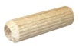  Шканты 30*8 | шт. | 26
17 | Стяжка закрытая малая «Командор» | шт. | 5
18 | Винт М4*25 хилтон | шт. | 8
19 | Паспорт изделия | шт. | 1

Внешний вид фурнитуры на картинке может отличаться от внешнего вида фурнитуры, идущей в комплекте

Инструкция по сборке.
1. Производим разбор шариковых направляющих. Для того чтобы их рассоединить необходимо нажать на фиксатор, как показано на фотографии. При помощи тех же фиксаторов ящик вытягивается из готового изделия. При этом фиксатор с одной стороны нажимается вниз, а с другой вверх.
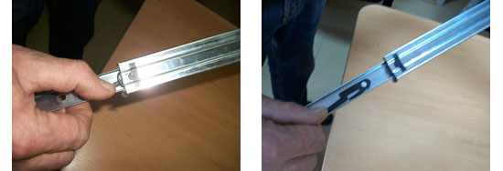

Сборку начнем с установки штоков стяжек эксцентриковых и шкантов 8*30 в отверстия на боках (1,2), стоевых (3,4), дне (5) и цоколе (7). Установку шкантов необходимо проводить на твердой ровной поверхности во избежание порчи детали. Саморезами 3,5*16 прикручиваем скалкодержатели и широкие части направляющих по наколам к стоевым (3,4), как показано на рисунке.
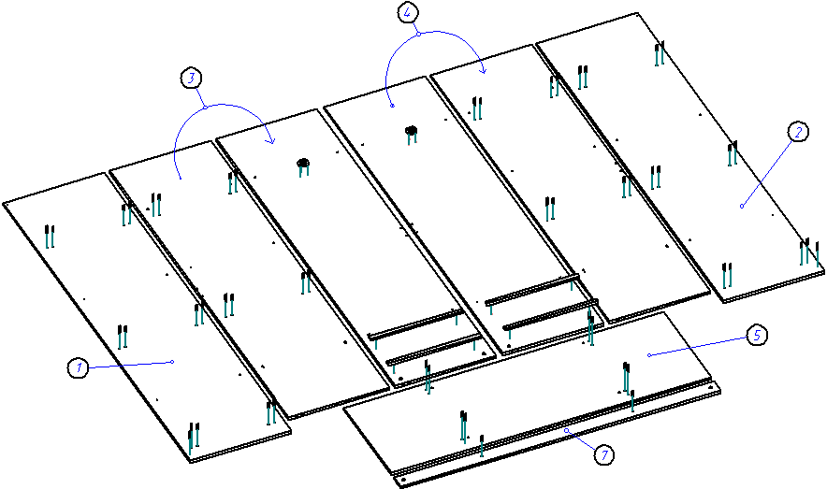
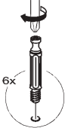

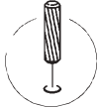

Стоевые (3,4) показаны с двух сторон
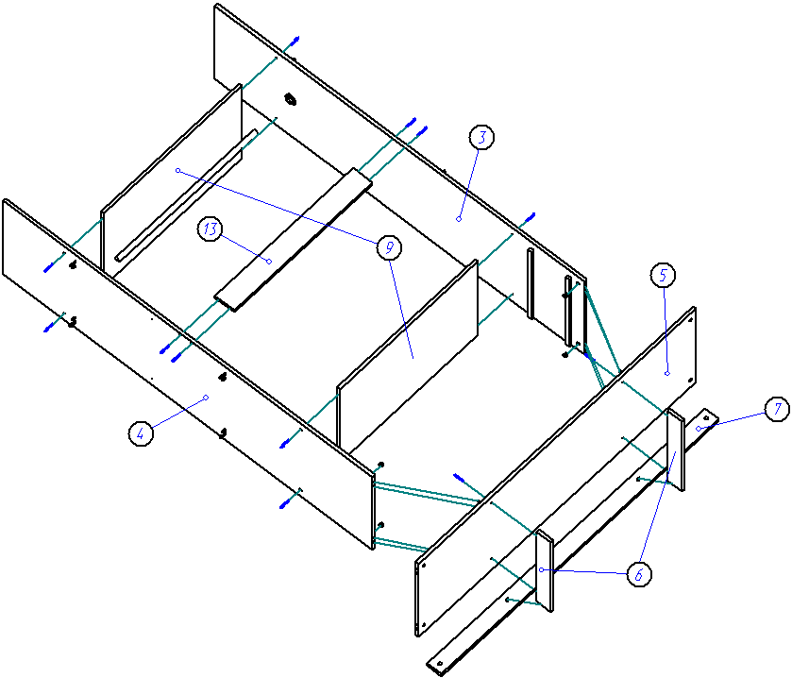
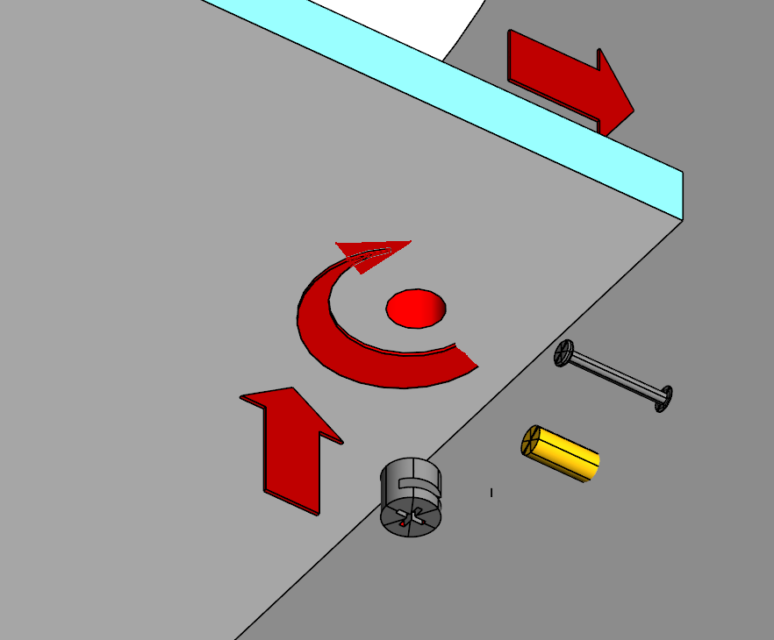
2. При помощи евровинтов 6,3*50 соединяем стоевые (3,4) с горизонтами (9) и распоркой (13) и одновременно вставляем трубу 25мм хром в скалкодержатели, потом ко дну (5) крепим цоколя (6). Стоевые (3,4) при помощи шкантов 8*30 и стяжек эксцентриковых крепим ко дну (5), затем к цоколям (6) с помощью шкантов 30*8 крепим цоколь (7).

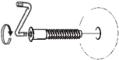

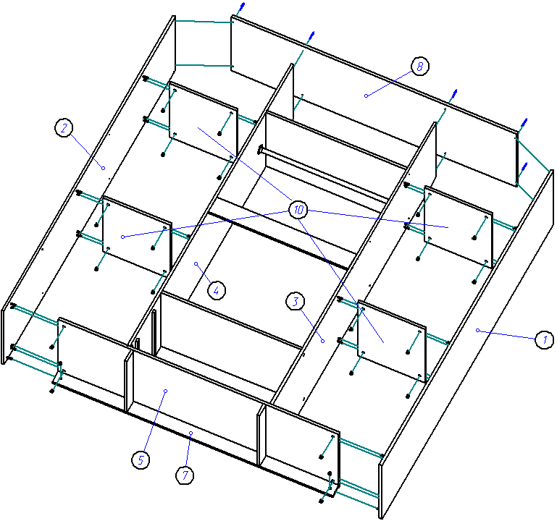
3. При помощи шкантов 8*30 и стяжек эксцентриковых крепим горизонты (10) к стоевым (3,4), потом крепим бока (1,2) к горизонтам (10), дну (5) и цоколю (7). При помощи евровинтов 6,3*50 крепим крышу (8) к бокам (1,2) и стоевым (3,4) как показано на рисунке.
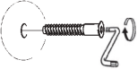

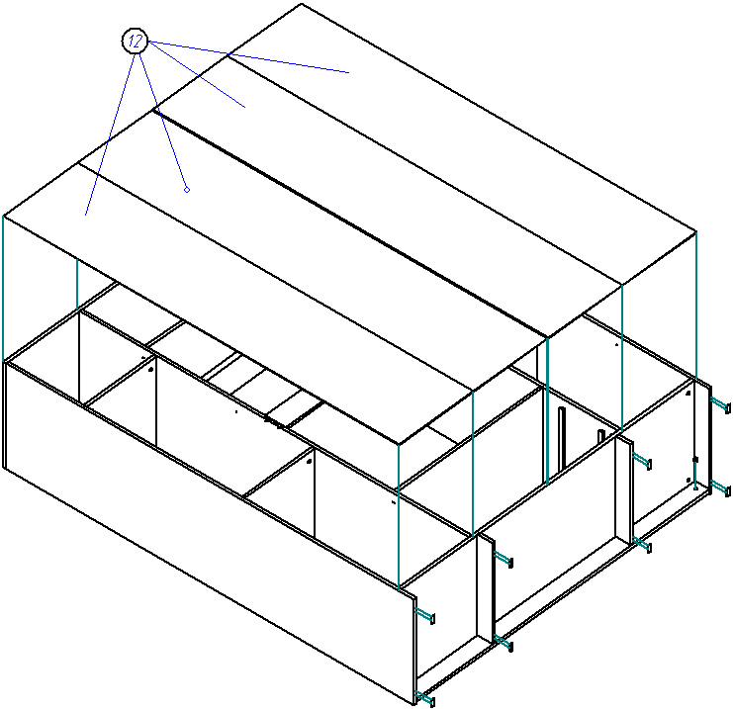
4. Гвоздями 1,2*20 прибиваем задние стенки ДВП (12,13), как показано на рисунке. Между двумя листами ДВП (13) ставится соединительный профиль, поэтому прибивать второй лист ДВП нужно после установки этого профиля. К торцам боков (1,2) и цоколей (6) гвоздями 1,2*20 прибиваем подпятники.
